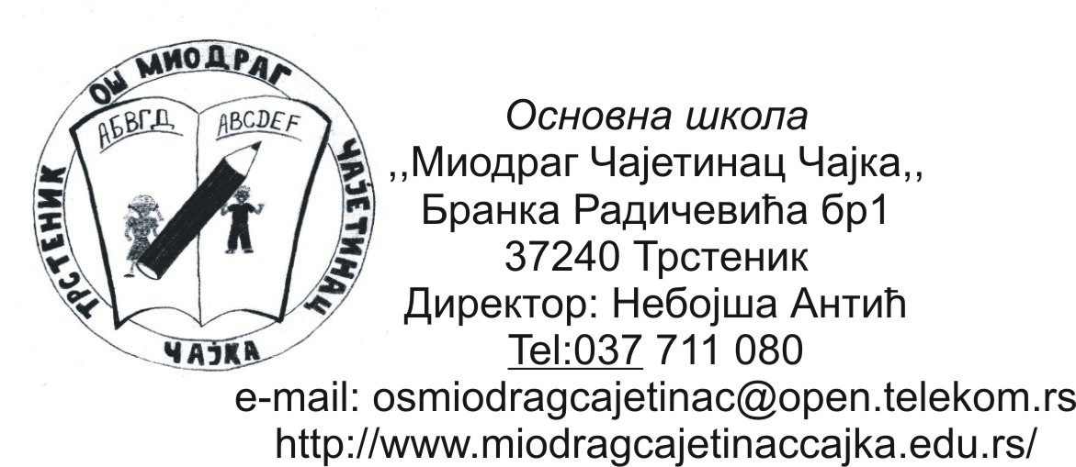

Оријентациони програма такмичења

субота 28.04.2012.године

8 30-9 00 Пријем учесника такмичења, подела матерјала и упознавања са програмом такмичења

9 00 –Свечано отварање такмичења (краћи култорно уметнички програм, поздравна реч директора школе, председника друштва, председника друштва задуженог за такмичење. Такмичење би отворио председник Општине Трстеник).
9 30-10 00-Распоређивање ученика по учионицама

10 00-13 00 Израда задатака

10.30- Скупштина одељења за основно образовање ДФС - наставници

14 00 Посета манастиру у Љубостињи и повратак у хотел ,,Фонтана,,. Ручак

17-18 Саопштавање првих незваничних резултата (хол хотела ,,Фонтана,,)

18-22 Подношење и решавање приговора(мала сала у хотелу ,,Фонтана,,)

21 00 Хотел ,,Фонтана,, - Свечана вечера за учеснике такмичења

Недеља 29.04.2012.године

11 00 Ресторан хотела ,,Фонтана,, - Свечано проглашење победника, уручивање диплома и свечано затварање такмичења

У Трстенику Директор школа
12.03.2012.године Небојша Антић

